|  |  |  |
| --- | --- | --- |
| meb_yeni_logo | **T.C.**  **HORASAN KAYMAKAMLIĞI**  **KEMALEDDİN HORASANİ İLKOKULU**  **( 752408 )** | meb_yeni_logo |

|  |
| --- |
| STRATEJ**İ**K PLAN  2019-2023 |



**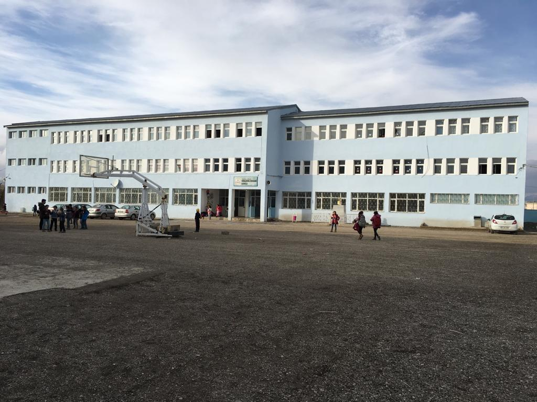**

**ERZURUM / HORASAN-2020**

**www.k.horasani.meb.k12.tr**

****

**

*“Çalışmadan, yorulmadan, üretmeden, rahat yaşamak isteyen toplumlar, önce haysiyetlerini, sonra hürriyetlerini ve daha sonrada istiklal ve istikballerini kaybederler”.*

***Mustafa Kemal ATATÜRK***

|  |  |
| --- | --- |
| http://www.nkfu.com/wp-content/uploads/2012/01/istiklal-marsi.jpg | http://zeyneporuncak.net/resimler/ghitabe.JPG |

# 

|  |
| --- |
| C:\Users\uFuK BİLİSİM\Desktop\PHOTO-2019-12-31-09-55-27.jpg |

**SUNUŞ**

Çağımız dünyasında her alanda yaşanan hızlı gelişmelere paralel olarak eğitimin amaçlarında, yöntemlerinde ve işlevlerinde de değişimin olması vazgeçilmez, ertelenmez ve kaçınılmaz bir zorunluluk haline gelmiştir. Eğitimin her safhasında sürekli gelişime açık, nitelikli insan yetiştirme hedefine ulaşılabilmesi; belli bir planlamayı gerektirmektedir.

Milli Eğitim Bakanlığı birimlerinin hazırlamış olduğu stratejik planlama ile izlenebilir, ölçülebilir ve geliştirilebilir çalışmaların uygulamaya konulması daha da mümkün hale gelecektir. Eğitim sisteminde planlı şekilde gerçekleştirilecek atılımlar; ülke bazında planlı bir gelişmenin ve başarmanın da yolunu açacaktır.

Eğitim ve öğretim alanında mevcut değerlerimizin bilgisel kazanımlarla kaynaştırılması; ülkemizin ekonomik, sosyal, kültürel yönlerden gelişimine önemli ölçüde katkı sağlayacağı inancını taşımaktayız. Stratejik planlama, kamu kurumlarının varlığını daha etkili bir biçimde sürdürebilmesi ve kamu yönetiminin daha etkin, verimli, değişim ve yeniliklere açık bir yapıya kavuşturulabilmesi için temel bir araç niteliği taşımaktadır.

Bu anlamda, 2019-2023 dönemi stratejik planının; belirlenmiş aksaklıkların çözüme kavuşturulmasını ve çağdaş eğitim ve öğretim uygulamalarının bilimsel yönleriyle başarıyla yürütülmesini sağlayacağı inancını taşımaktayız. Bu çalışmayı planlı kalkınmanın bir gereği olarak görüyor; planın hazırlanmasında emeği geçen tüm paydaşlara teşekkür ediyor, İlçemiz, İlimiz ve Ülkemiz eğitim sistemine hayırlı olmasını diliyorum.

**Fatih BAYTAR**

Okul Müdürü

# İçindekiler

[Sunuş 6](#_Toc535826978)

[İçindekiler 7](#_Toc535826979)

[BÖLÜM I: GİRİŞ ve PLAN HAZIRLIK SÜRECİ 8](#_Toc535826980)

[BÖLÜM II: DURUM ANALİZİ 9](#_Toc535826981)

[Okulun Kısa Tanıtımı \* 9](#_Toc535826982)

[Okulun Mevcut Durumu: Temel İstatistikler 10](#_Toc535826983)

[GZFT (Güçlü, Zayıf, Fırsat, Tehdit) Analizi \* 36](#_Toc535826984)

[Okulumuzun temel istatistiklerinde verilen okul künyesi, çalışan bilgileri, bina bilgileri, teknolojik kaynak bilgileri ve gelir gider bilgileri ile paydaş anketleri sonucunda ortaya çıkan sorun ve gelişime açık alanlar iç ve dış faktör olarak değerlendirilerek GZFT tablosunda belirtilmiştir. Dolayısıyla olguyu belirten istatistikler ile algıyı ölçen anketlerden çıkan sonuçlar DAİRESEL GRAFİK OLARAK SUNULMUŞTUR. 36](#_Toc535826985)

[Gelişim ve Sorun Alanları 39](#_Toc535826986)

[BÖLÜM III: MİSYON, VİZYON VE TEMEL DEĞERLER 41](#_Toc535826987)

[MİSYONUMUZ \* *VİZYONUMUZ \** 41](#_Toc535826988)

[TEMEL DEĞERLERİMİZ \* 42](#_Toc535826990)

[BÖLÜM IV: AMAÇ, HEDEF VE EYLEMLER 43](#_Toc535826991)

[TEMA I: EĞİTİM VE ÖĞRETİME ERİŞİM 43](#_Toc535826992)

[TEMA II: EĞİTİM VE ÖĞRETİMDE KALİTENİN ARTIRILMASI 45](#_Toc535826993)

[TEMA III: KURUMSAL KAPASİTE 48](#_Toc535826994)

[V. BÖLÜM: MALİYETLENDİRME 53](#_Toc535826995)

[VI. BÖLÜM: İZLEME VE DEĞERLENDİRME 53](#_Toc535826996)

[EKLER: Hata! Yer işareti tanımlanmamış.](#_Toc535826997)

# BÖLÜM I: GİRİŞ ve PLAN HAZIRLIK SÜRECİ

5018 sayılı Kamu Mali Yönetimi ve Kontrol Kanunu, bütçe kaynaklarının etkili, ekonomik, verimli ve hesap verebilir şekilde kullanılması gerektiğini ilke edinmiştir.

Stratejik plan, bilindiği üzere 5018 sayılı Kanun içerisinde yer alan en önemli alanlardan biridir. Bu planlar aracılığıyla, kurumların beş yıllık misyon ve vizyonları ile amaç, hedef ve faaliyetlerine ilişkin farkındalık oluşmaktadır.

Stratejik Planlama Ekibi ve Strateji Geliştirme Kurulu ile birlikte birimlerde oluşturulan Birim Stratejik Plan Hazırlık Ekipleri ve dış paydaşlar da planlama çalışmalarına dahil edilmek suretiyle geniş kapsamlı bir çalışma grubu oluşturulmuş ve bu sayede kurum kültürü açısından bir kalite standardı yakalanmıştır.

KEMALEDDİN HORASANİ İLKOKULU MÜDÜRLÜĞÜ 2019-2023 dönemini kapsayan stratejik plan çalışmalarında misyon, vizyon, amaç, hedef ve faaliyetlerini belirleyerek stratejik planlamasını oluşturmuştur.

**STRATEJİK PLAN ÜST KURULU**

|  |  |  |  |
| --- | --- | --- | --- |
| **Üst Kurul Bilgileri** | | **Ekip Bilgileri** | |
| **Adı Soyadı** | **Unvanı** | **Adı Soyadı** | **Unvanı** |
| Fatih BAYTAR | Okul Müdürü | Emre ÇAMDİBİ | Müdür Yardımcısı |
| Emre ÇAMDİBİ | Müdür Yardımcısı | Berat KAYNAR | Sınıf Öğretmeni |
| Berat KAYNAR | Sınıf Öğretmeni | Vezir KOÇ | Sınıf Öğretmeni |
| Ensar AĞSAKALLI | Okul Aile Birliği Bşk | Tekin LEZGİ | Sınıf Öğretmeni |
| Mikail BAY | Okul Aile Birliği Üye | Şeyma TEPE | Sınıf Öğretmeni |
|  |  | Şaban MEMİŞ | Sınıf Öğretmeni |

# BÖLÜM II: DURUM ANALİZİ

Durum analizi bölümünde okulumuzun mevcut durumu ortaya konularak neredeyiz sorusuna yanıt bulunmaya çalışılmıştır.

Bu kapsamda okulumuzun kısa tanıtımı, okul künyesi ve temel istatistikleri, paydaş analizi ve görüşleri ile okulumuzun Güçlü Zayıf Fırsat ve Tehditlerinin (GZFT) ele alındığı analize yer verilmiştir.

## Okulumuzun Kısa Tanıtımı

KEMALEDDİN HORASANİ İLKOKULU, eğitim öğretim faaliyetlerine 1976 yılında 13 derslik ile normal öğretim şeklinde Yatılı Bölge İlköğretim okulu olarak hizmet vermeye başlamıştır. Açıldığı tarihten beri eğitime devam eden okulumuz 2013-2014 eğitim öğretim yılında 4+4+4 ilkokul ortaokulların dönüşümünün ve ayrılmasının yapılmasından sonra Kemaleddin Horasani İlkokulu olarak eğitim-öğretim faaliyetlerine devam etmektedir.

2013-2014 yılında okulumuzun ilkokul olarak açılmasıyla birlikte kapanan köy okullarının öğrencileri taşımalı sistem kapsamında okulumuza gelmektedir. Eğitim öğretime gereken özen gösterilmekte olup buna rağmen sürekli devamsız öğrenci bulunmaktadır.

Okulumuz Horasanın Batı yakasında olup ilçe merkezine 3 km, Erzurum merkeze 45 km olup ulaşım belediye araçları ile sağlanmaktadır.

Okul 2014 yılında iç cephe restorasyonu, 2018 yılında ise dış cephe ısı yalıtımı ve boyası yapılmıştır.

Okulumuz eğitim - öğretim faaliyetlerine başladığı ilk günden bu yana çağdaş eğitim- öğretim gerekleri; uygun fiziksel mekânların temini, eğitim - öğretim araç ve gereçlerinin sağlanması, eğitim - öğretim ve yönetim süreç standartlarının belirlenmesi ve en güzel şekilde yürütülmesi konusunda örnek teşkil etme yolunda güzel adımlar atmaktadır.

Okulumuz taşıma merkezli okul olarak eğitim hayatına devam etmekle birlikte güncel verilere göre 18 köyden 89 öğrenci taşımalı eğitim kapsamında okulumuza gelmektedir. Okulumuzda taşımalı öğrencilere öğlen yemekleri devletimiz tarafından YBO yemekhanesinde verilmektedir.

2013/2014 eğitim öğretim yılından itibaren ilkokul olarak eğitim öğretimde devam eden okulumuz 5-11 yaş aralığında ki öğrencilerin eğitim öğretim faaliyetlerini sürdürmektedir. Okulun açıldığı günden itibaren ortalama 200 öğrenciyle eğitim vermektedir. 2018-2019 eğitim öğretim yılında ise 203 öğrenciyle eğitim hayatına devem etmektedir.

Okulumuz öğretmenlerinin ortalama mesleki tecrübeleri ise 5-10 arasında dağılım göstermektedir.

Okulumuz 2016-2017 yılında Sağlık Bakanlığı ve Milli Eğitim Bakanlığı arasında imzalanan protokol kapsamında yürütülen ''Beyaz Bayrak'' projesini tamamlayıp 'Beyaz Bayrak'' almıştır. Yine aynı yıl “Beslenme Dostu Okul” projesinden de geçer not almıştır.

## Okulun Mevcut Durumu: Temel İstatistikler

### **Okul Künyesi**

Okulumuzun temel girdilerine ilişkin bilgiler altta yer alan okul künyesine ilişkin tabloda yer almaktadır.

**Temel Bilgiler Tablosu- Okul Künyesi**

|  |  |  |  |  |  |  |  |
| --- | --- | --- | --- | --- | --- | --- | --- |
| **İli**: ERZURUM | | | | **İlçesi**: HORASAN | | | |
| **Adres:** | MÜMTAZ TURHAN MAHALLESİ EĞİTİM CAD. NO:24/3 HORASAN /ERZURUM | | | **Coğrafi Konum (link)** | | <http://khorasani.meb.k12.tr/tema/harita.php> | |
| **Telefon Numarası:** | 0442 711 3147 | | | **Faks Numarası:** | |  | |
| **e- Posta Adresi:** | 752408@meb.k12.tr | | | **Web sayfası adresi:** | | http://khorasani.meb.k12.tr/ | |
| **Kurum Kodu:** | 752408 | | | **Öğretim Şekli:** | | Normal Eğitim | |
| **Okulun Hizmete Giriş Tarihi**: 2013 | | | | **Toplam Çalışan Sayısı** | | 22 | |
| **Öğrenci Sayısı:** | Kız | 89 | | **Öğretmen Sayısı** | Kadın | 6 | |
| Erkek | 105 | | Erkek | 11 | |
| Toplam | 194 | | Toplam | 17 | |
| **Derslik Başına Düşen Öğrenci Sayısı** | | | :15 | **Şube Başına Düşen Öğrenci Sayısı** | | | :15 |
| **Öğretmen Başına Düşen Öğrenci Sayısı** | | | :12 | **Şube Başına 30’dan Fazla Öğrencisi Olan Şube Sayısı** | | | :0 |
| **Öğrenci Başına Düşen Toplam Gider Miktarı** | | | : 443 | **Öğretmenlerin Kurumdaki Ortalama Görev Süresi** | | | 4 yıl |

### **Çalışan Bilgileri**

Okulumuzun çalışanlarına ilişkin bilgiler altta yer alan tabloda belirtilmiştir.

Çalışan Bilgileri Tablosu

|  |  |  |  |
| --- | --- | --- | --- |
| Unvan\* | Erkek | Kadın | Toplam |
| Okul Müdürü ve Müdür Yardımcısı | 2 | 0 | 2 |
| Sınıf Öğretmeni | 8 | 4 | 12 |
| Branş Öğretmeni | 1 | 1 | 2 |
| Rehber Öğretmen | 0 | 0 | 0 |
| İdari Personel | 0 | 0 | 0 |
| Yardımcı Personel | 2 | 1 | 3 |
| Güvenlik Personeli | 1 | 0 | 1 |
| Toplam Çalışan Sayıları | 14 | 6 | 20 |

### **Okulumuz Bina ve Alanları**

Okulumuzun binası ile açık ve kapalı alanlarına ilişkin temel bilgiler altta yer almaktadır.

Okul Yerleşkesine İlişkin Bilgiler

|  |  |  |  |  |
| --- | --- | --- | --- | --- |
| Okul Bölümleri | | Özel Alanlar | Var | Yok |
| Okul Kat Sayısı | 3 | Çok Amaçlı Salon | x |  |
| Derslik Sayısı | 14 | Çok Amaçlı Saha |  | x |
| Derslik Alanları (m2) | 47 | Kütüphane |  | x |
| Kullanılan Derslik Sayısı | 14 | Fen Laboratuvarı |  | x |
| Şube Sayısı | 13 | Bilgisayar Laboratuvarı |  | x |
| İdari Odaların Alanı (m2) | 75 | İş Atölyesi |  | x |
| Öğretmenler Odası (m2) | 47 | Beceri Atölyesi |  | x |
| Okul Oturum Alanı (m2) | 922 | Pansiyon |  | x |
| Okul Bahçesi (Açık Alan)(m2) | 6000 |  |  |  |
| Okul Kapalı Alan (m2) |  |  |  |  |
| Tuvalet Sayısı | 10 |  |  |  |
| Diğer (………….) |  |  |  |  |

### **Sınıf ve Öğrenci Bilgileri**

Okulumuzda yer alan sınıfların öğrenci sayıları alttaki tabloda verilmiştir.

|  |  |  |  |  |  |  |  |
| --- | --- | --- | --- | --- | --- | --- | --- |
| **SINIFI** | Kız | Erkek | **Toplam** | **SINIFI** | Kız | Erkek | **Toplam** |
| Anasınıfı | 9 | 11 | 20 | 3/A | 8 | 8 | 16 |
| 1/A | 9 | 9 | 18 | 3/B | 9 | 8 | 17 |
| 1/B | 9 | 10 | 19 | 3/C | 4 | 10 | 14 |
| 1/C | 9 | 10 | 19 | 4/A | 3 | 7 | 10 |
| 2/A | 4 | 7 | 11 | 4/B | 7 | 4 | 11 |
| 2/B | 6 | 5 | 11 | 4/C | 6 | 8 | 14 |
| 2/C | 6 | 8 | 14 |  |  |  |  |

\*Sınıf sayısına göre istenildiği kadar satır eklenebilir.

### Donanım ve Teknolojik Kaynaklarımız

Teknolojik kaynaklar başta olmak üzere okulumuzda bulunan çalışır durumdaki donanım malzemesine ilişkin bilgiye alttaki tabloda yer verilmiştir.

**Teknolojik Kaynaklar Tablosu**

|  |  |  |  |
| --- | --- | --- | --- |
| Akıllı Tahta Sayısı | **0** | TV Sayısı | **0** |
| Masaüstü Bilgisayar Sayısı | **2** | Yazıcı Sayısı | **2** |
| Taşınabilir Bilgisayar Sayısı | **1** | Fotokopi Makinası Sayısı | **2** |
| Projeksiyon Sayısı | **0** | İnternet Bağlantı Hızı | **Okul İnterneti** |
|  |  |  |  |

### **Gelir ve Gider Bilgisi**

Okulumuzun genel bütçe ödenekleri, okul aile birliği gelirleri ve diğer katkılarda dâhil olmak üzere gelir ve giderlerine ilişkin son iki yıl gerçekleşme bilgileri alttaki tabloda verilmiştir.

|  |  |  |
| --- | --- | --- |
| **Yıllar** | **Gelir Miktarı** | **Gider Miktarı** |
| 2016 | 0 TL | 0 TL |
| 2017 | 0 TL | 0 TL |
| 2018 | 0 TL | 0 TL |
| 2019 | 0 TL | 0 TL |

**PAYDAŞ ANALİZİ**

Kurumumuzun temel paydaşları öğrenci, veli ve öğretmen olmakla birlikte eğitimin dışsal etkisi nedeniyle okul çevresinde etkileşim içinde olunan geniş bir paydaş kitlesi bulunmaktadır. Paydaşlarımızın görüşleri anket, toplantı, dilek ve istek kutuları, elektronik ortamda iletilen önerilerde dâhil olmak üzere çeşitli yöntemlerle sürekli olarak alınmaktadır.

Paydaş anketlerine ilişkin ortaya çıkan temel sonuçlara altta yer verilmiştir.

Hizmet kalitesinin sürdürülmesi ve geliştirilmesinde, okulumuzun yürüttüğü faaliyetler ve hizmetlerden yararlanan paydaşlarımızın görüş, öneri ve beklentilerini alabilmek, ihtiyaçlarını ölçümlemek, kurumumuzu algılama seviyelerini tespit etmek, hizmet ve ürünlerin ihtiyaçlar doğrultusunda geliştirilmesi ve iyileştirilmesine yardımcı olacak katkılarını alabilmek amacıyla elektronik ortamda cevaplanmak üzere iç ve dış paydaşlara ( Öğretmen, Öğrenci ve Velilere yönelik ) yönelik anket çalışması düzenlenmiş, listede yer alan paydaşlarımıza sunularak görüşleri alınmıştır.

Anket çalışması 13 Öğretmen, 165 öğrenci ve 150 veli üzerinde uygulanmış olup anket ile ilgili sayısal veriler aşağıda çıkarılmıştır.

**“ÖĞRETMEN GÖRÜŞ VE DEĞERLENDİRMELERİ” ANKET FORMU**

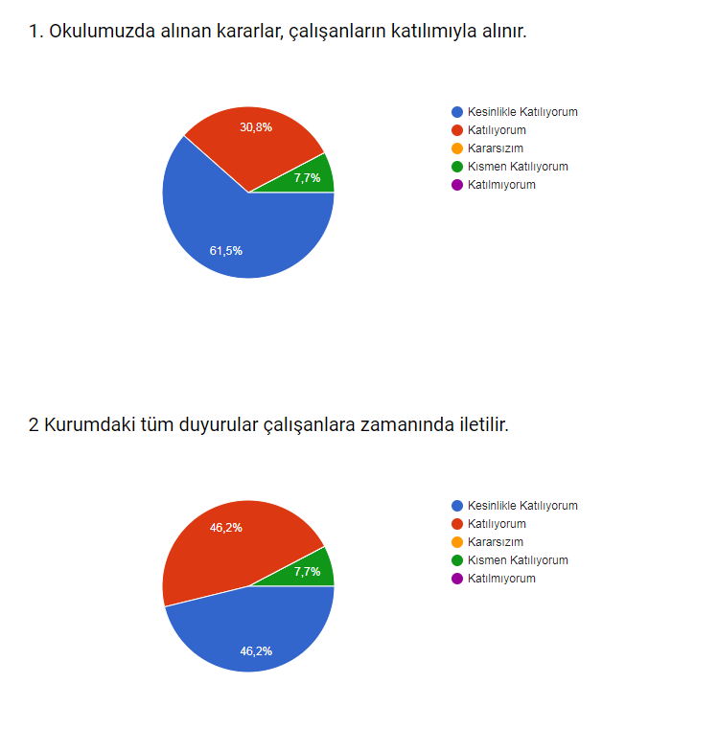

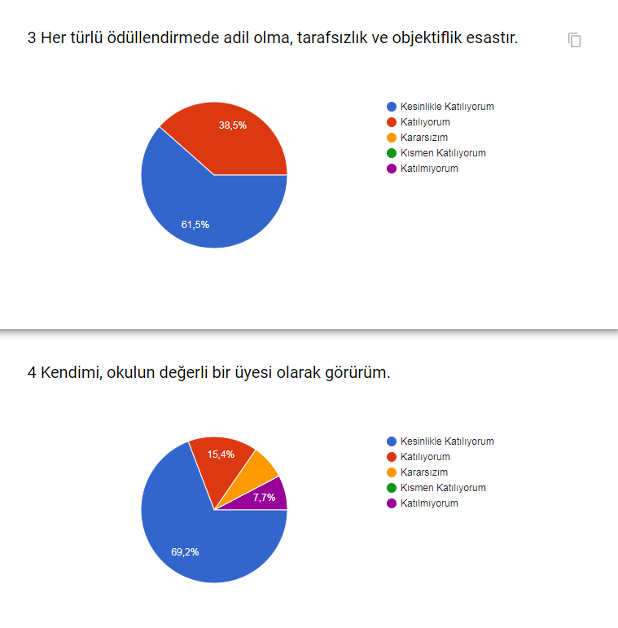

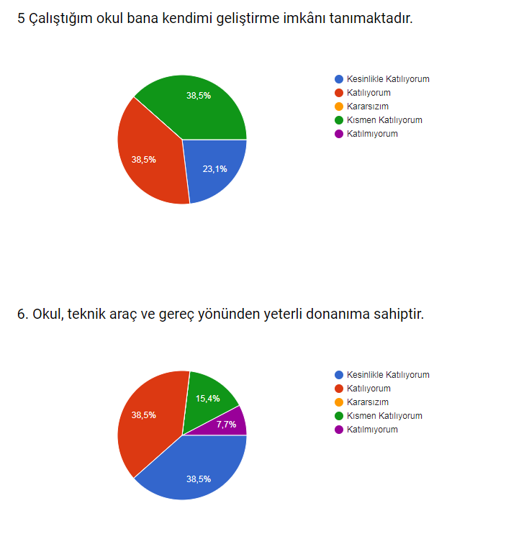

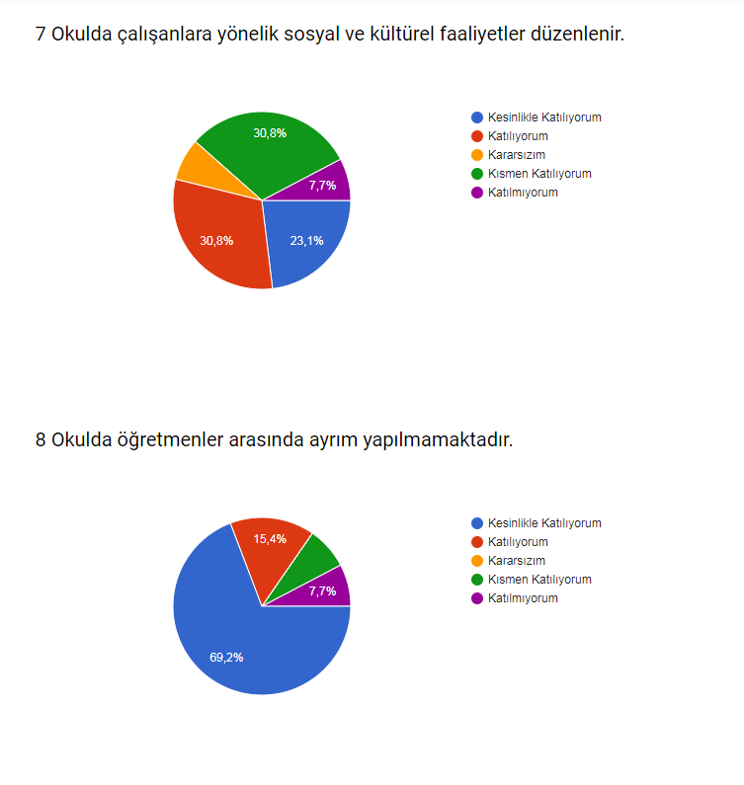

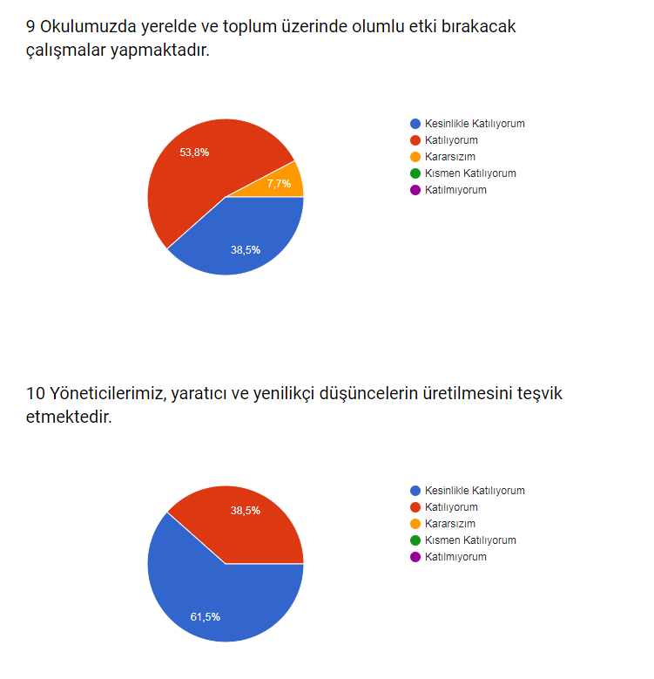

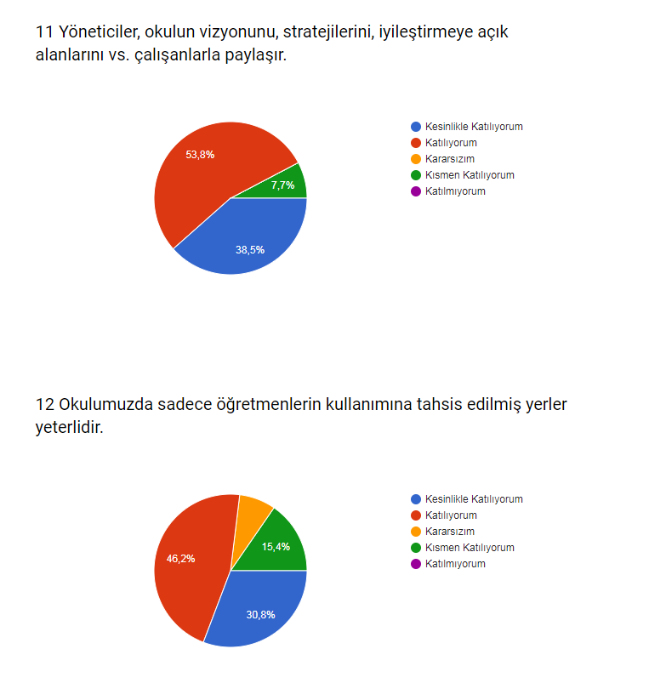

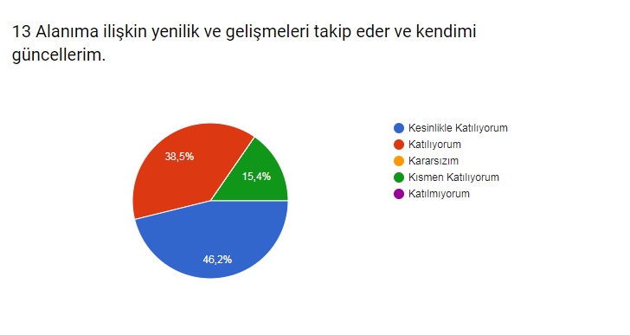

**“ÖĞRENCİ GÖRÜŞ VE DEĞERLENDİRMELERİ” ANKET FORMU**

**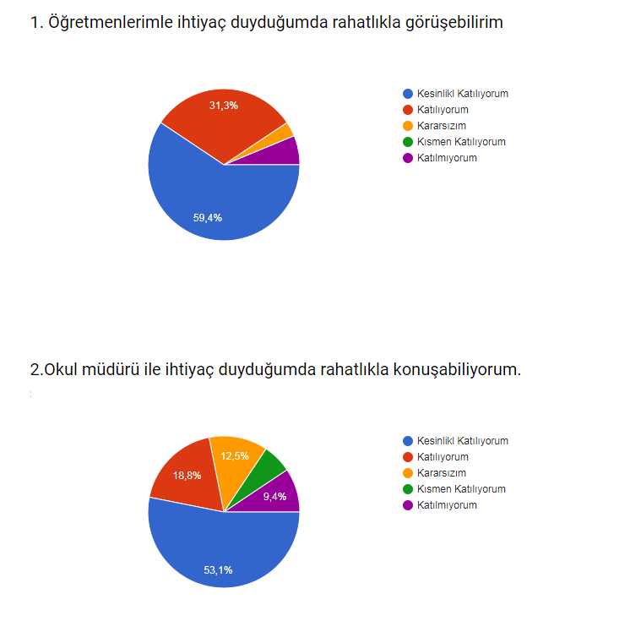**

**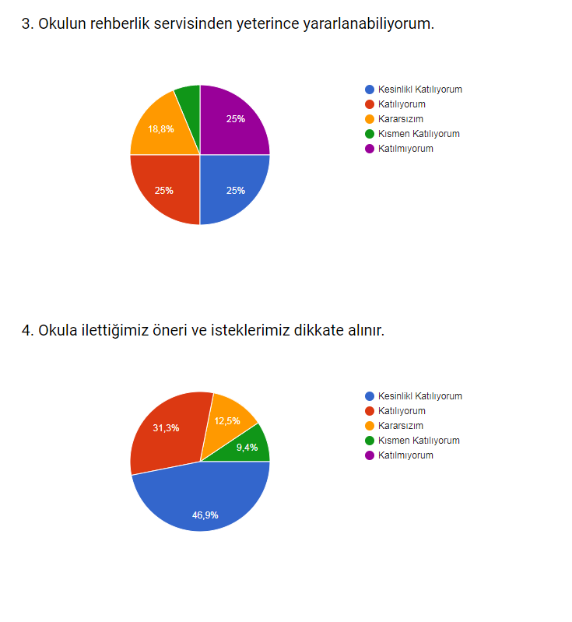**

**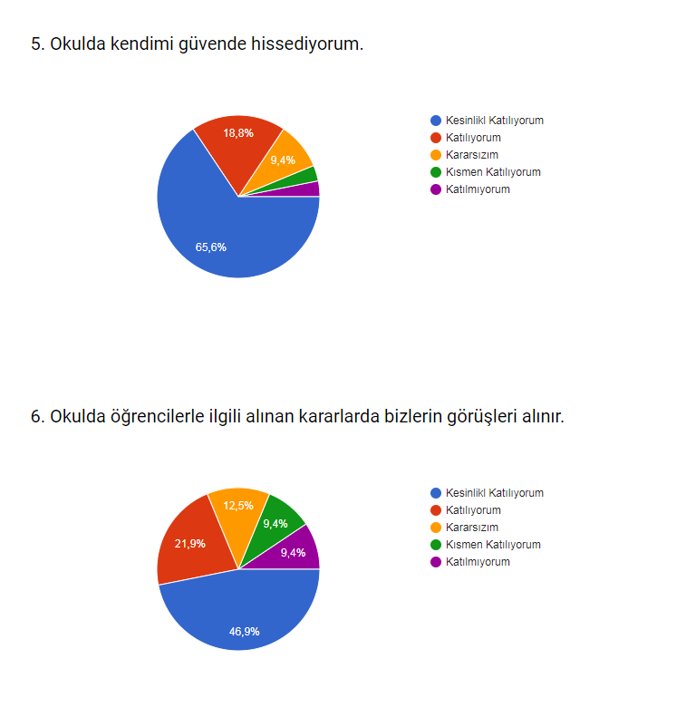**

**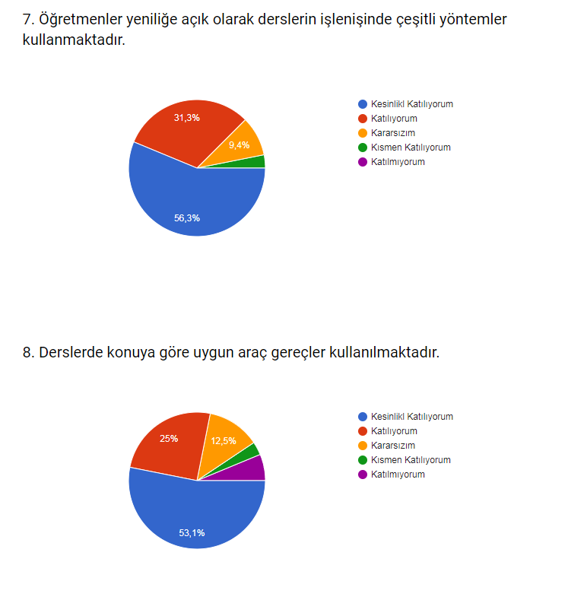**

**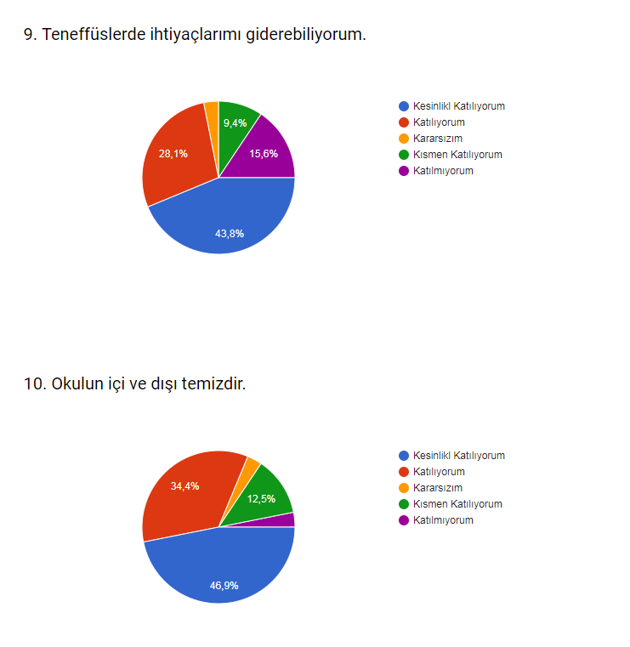**

**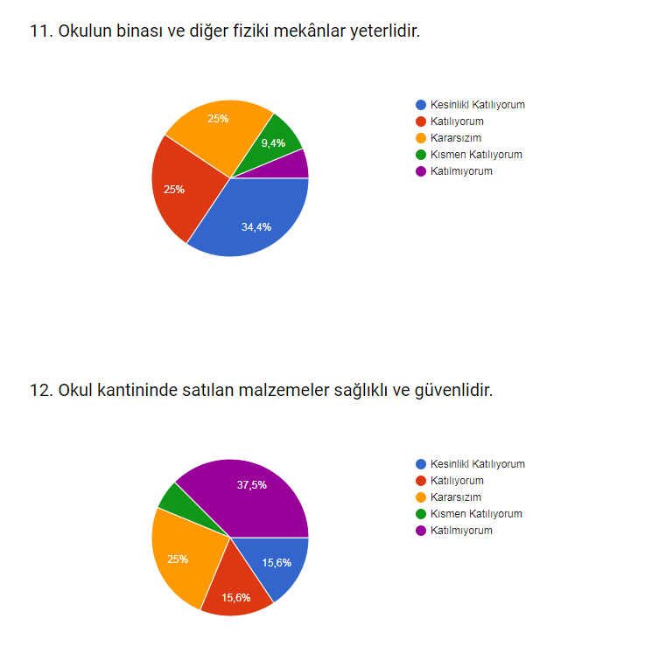**

**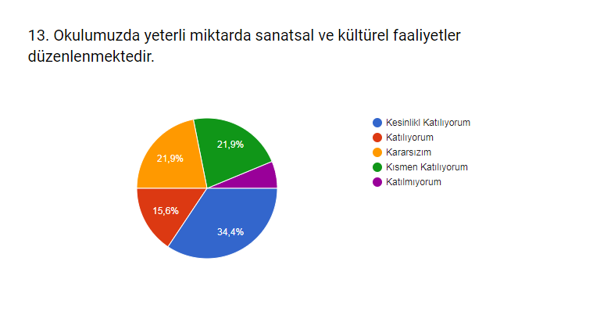**

**“VELİ GÖRÜŞ VE DEĞERLENDİRMELERİ” ANKET FORMU**

**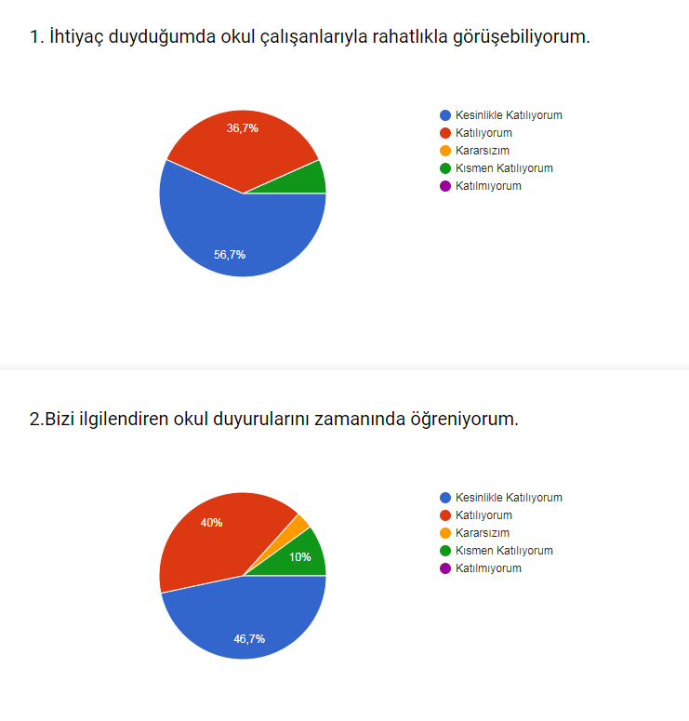**

**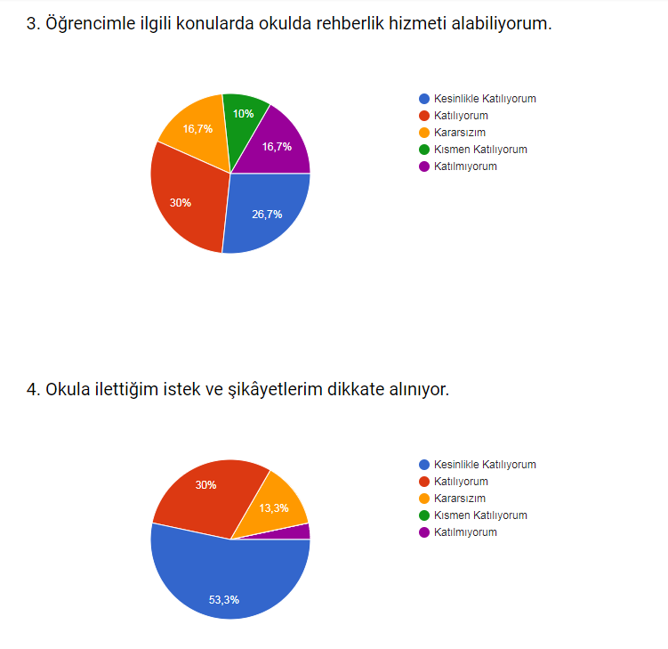**

**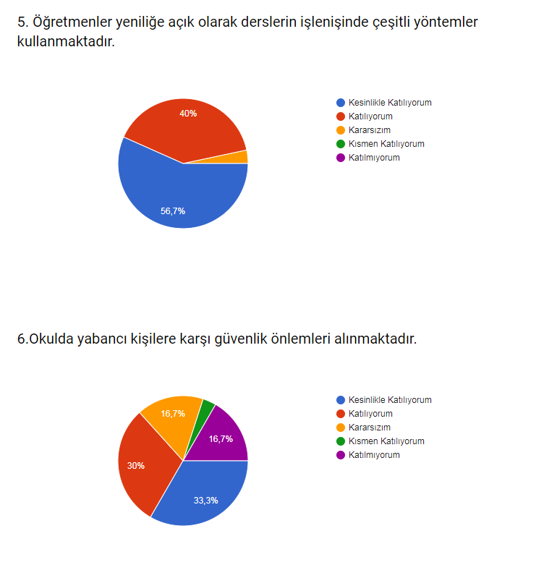**

**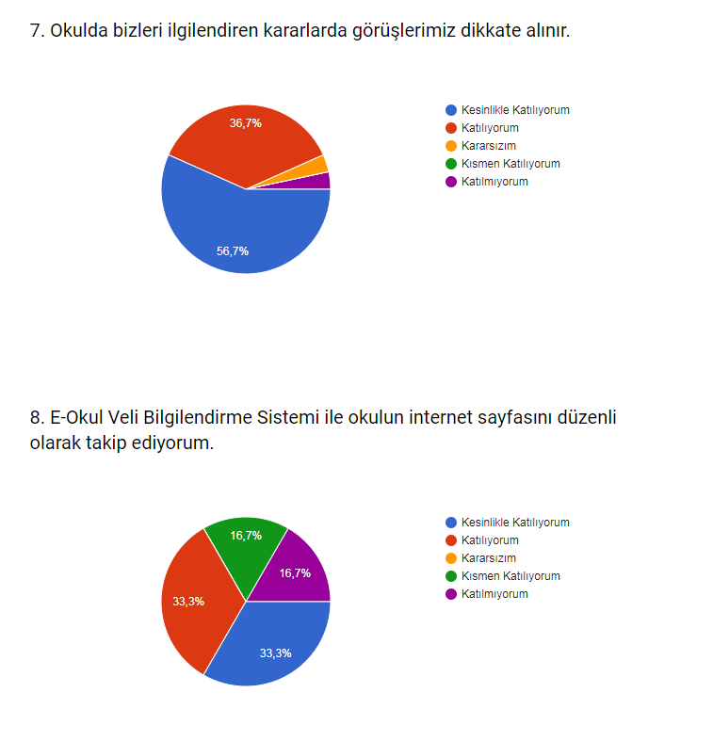**

**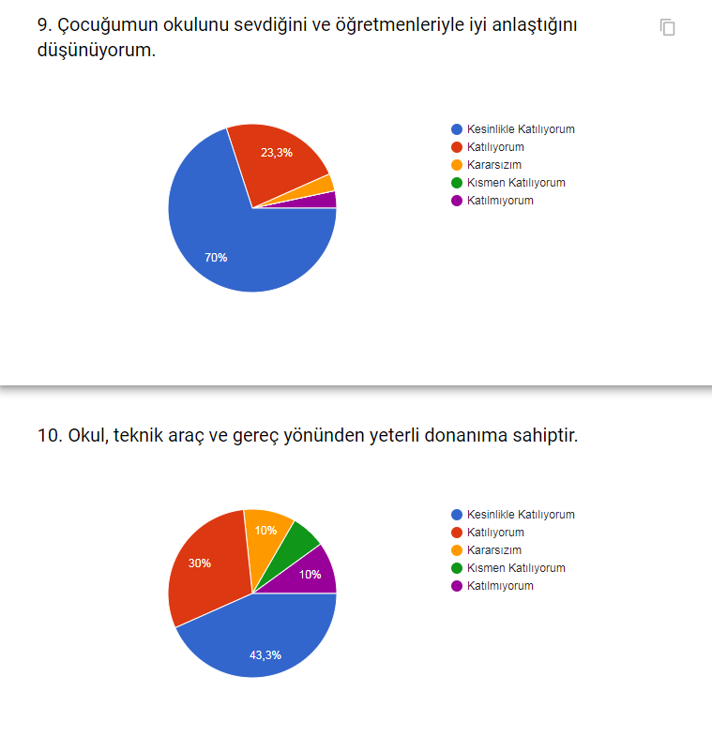**

**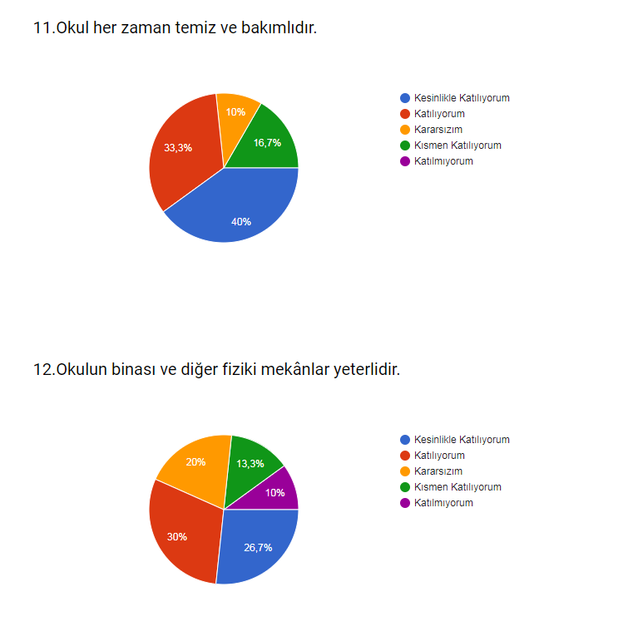**

**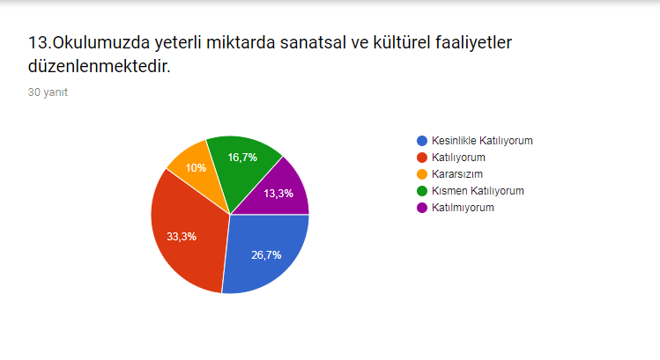**

## 

## GZFT (Güçlü, Zayıf, Fırsat, Tehdit) Analizi

## Okulumuzun temel istatistiklerinde verilen okul künyesi, çalışan bilgileri, bina bilgileri, teknolojik kaynak bilgileri ve gelir gider bilgileri ile paydaş anketleri sonucunda ortaya çıkan sorun ve gelişime açık alanlar iç ve dış faktör olarak değerlendirilerek GZFT tablosunda belirtilmiştir. Dolayısıyla olguyu belirten istatistikler ile algıyı ölçen anketlerden çıkan sonuçlar tek bir analizde birleştirilmiştir.

Kurumun güçlü ve zayıf yönleri donanım, malzeme, çalışan, iş yapma becerisi, kurumsal iletişim gibi çok çeşitli alanlarda kendisinden kaynaklı olan güçlülükleri ve zayıflıkları ifade etmektedir ve ayrımda temel olarak okul müdürü/müdürlüğü kapsamından bakılarak iç faktör ve dış faktör ayrımı yapılmıştır.

### **İçsel Faktörler**

**Güçlü Yönler**

|  |  |
| --- | --- |
| Öğrenciler | -Derslik başına düşen öğrenci sayısının az olması  -Öğretmen başına düşen öğrenci sayısının az olması  -Öğrencimizin okulda ders çalışma imkânlarının fizik olarak iyi olması  -İhtiyaçlar halinde çeşitli kursların açılması |
| Çalışanlar | -Yardımcı personelin yeterli olması  -Kurum kültürüne sahip olması  -Girişimci personelin olması  -Her branşta yeterli sayıda öğretmen bulunması |
| Bina ve Yerleşke | -Bahçesinin geniş ve havasının temiz olması  -Gürültüden uzak olması |
| Donanım | -Bilgi ve iletişim teknolojilerinin(akıllı tahta) eğitim ve öğretim süreçlerinde etkin bir şekilde kullanılması  -Öğretmenlere, sınıflarda teknolojiyi materyal olarak kullanma fırsatının verilmesi, |
| Bütçe |  |
| Yönetim Süreçleri | -Kurum yöneticilerinin deneyimli ve işbirliğine yatkın olması, öğretmenler arası iyi diyalogların kurulması,  -Güçlü ve köklü bir yapıya sahip olması  -Okul çevresinin güzelleştirilmesi için gerekli çalışmaların yapılması  -Disiplin problemlerinin az olması |

**Zayıf Yönler**

|  |  |
| --- | --- |
| Öğrenciler | -Öğrencilerde derslere karşı ilgisizlik olması  -Girişimcilik, araştırma vb. potansiyelinin etkin olarak kullanılamaması  -Öğrencilerin Okuma alışkanlığının az olması  -Öğrencilerin köylerden gelmesi ve bu kültürün hakim olması  -Taşımalı eğitimden dolayı sürekli devamsızlık yapan öğrencilerin fazlalığı  -Öğrencilerin, oyun ihtiyaçlarını karşılayabilecekleri alanların yetersiz olması.  -Öğrencilerimizde çevre ve temizlik bilincinin yetersizliği |
| Çalışanlar | Personel aidiyetinin istenen düzeyde olmaması |
| Veliler | Veli- okul işbirliğinin istenilen düzeyde olmaması  Öğrenci velilerimizin büyük çoğunluğunun eğitim seviyelerinin düşük olması ( ilkokul mezunu olmaları) nedeniyle, bilinçli veli profilinden mahrum olmamız. |
| Donanım | Eğitim materyallerinin yeterince güncel olmaması  Konferans salonunun olmaması  Okulun spor salonunun olmaması  Kütüphanenin olmaması  Bilişim altyapısının olmaması ve kullanılmaması |
| Bütçe | Öğrencilerin gelir seviyelerinin düşük olması |
| İletişim Süreçleri | Mezunlar ile ilişkilerin yetersizliği |

### **Dışsal Faktörler \***

**Fırsatlar**

|  |  |
| --- | --- |
| Politik | MEB’İN kalite ve misyon farklılaşması konusundaki yeni düzenlemeleri  Çevremizde kurumsal ve bireysel bazda sürekli gelişmeyi hedefleyen bilinç düzeyinin artıyor olması |
| Ekonomik | Meb’in her geçen gün eğitime ayrılan kaynağını artırması |
| Sosyolojik | Toplum nezdinde eğitim gereğine; bilinç ve düzeyin artması |
| Teknolojik | Teknolojik altyapının ve yatırımların her geçen gün artması |
| Mevzuat-Yasal | Okulumuzun taşıma merkezi olması dolayısıyla son ders zilinden, öğrenci servisleri gelene kadar geçen sürede öğrencilerle birlikte vakit geçirilmesi |

**Tehditler**

|  |  |
| --- | --- |
| Politik | -Eğitim politikalarında çok sık değişiklik yapılması ve eğitim sistemindeki düzenlemelere ilişkin pilot uygulamaların yetersizliği  -Personel Politikaları nedeniyle okulumuzda ki destek personel yetersizliği ve bunu telafi edebilecek hizmet alımında yaşanan kaynak sorunu  -Personel yaş ortalamasının yüksek olması |
| Ekonomik | -Velilerin Sosyo-ekonomik düzeylerindeki farklılıklar.  -Eğitim ve öğretimde kullanılan cihaz ve makinelerin yüksek teknolojilere sahip olması nedeniyle bakım, onarımlarının pahalı olması dolayısıyla okulların maddi yönden zorlanması |
| Sosyolojik | -Değişik yerlerden öğrencilerin gelmesi ( kültürel farklılık )  -Kimi öğrencilerin ailevi meseleleri yüzünde okula uyum sağlayamamaları  -Okul-veli –öğrenci işbirliklerinin yeterli düzeyde olmaması |
| Teknolojik | -Medyanın eğitici görevini yerine getirmemesi  -Okulun teknolojik donanımının yetersiz olması  -Öğrenciler tarafından teknoloji kullanım seviyenin düşük olması |
| Mevzuat-Yasal | -Taşımalı eğitim kapsamında kırsaldan okulumuza gelen öğrencilerin servisi kaçırmaları durumunda okula ulaşımlarının neredeyse imkansız olması |
| Ekolojik | -Ders saatleri dışında okul bahçesi ve çevresindeki güvenlik sorunu  -Aynı bahçe içerisinde YBO ile birlikte eğitim yapılması ve İki okulun bir arada olması |

## Gelişim ve Sorun Alanları

Gelişim ve sorun alanları analizi ile GZFT analizi sonucunda ortaya çıkan sonuçların planın geleceğe yönelim bölümü ile ilişkilendirilmesi ve buradan hareketle hedef, gösterge ve eylemlerin belirlenmesi sağlanmaktadır.

Gelişim ve sorun alanları ayrımında eğitim ve öğretim faaliyetlerine ilişkin üç temel tema olan Eğitime Erişim, Eğitimde Kalite ve Kurumsal Kapasite kullanılmıştır.

• Eğitime Erişim: Öğrencinin eğitim faaliyetine erişmesi ve tamamlamasına ilişkin süreçleri,

• Eğitimde Kalite: Öğrencinin akademik başarısı, sosyal ve bilişsel gelişimi ve istihdamı da dâhil olmak üzere eğitim ve öğretim sürecinin hayata hazırlama evresini,

• Kurumsal Kapasite: Kurumsal yapı, kurum kültürü, donanım, bina gibi eğitim ve öğretim sürecine destek mahiyetinde olan kapasiteyi belirtmektedir.

|  |  |  |
| --- | --- | --- |
| **Eğitime Erişim** | **Eğitimde Kalite** | **Kurumsal Kapasite** |
| Okullaşma Oranı | Akademik Başarı | Kurumsal İletişim |
| Okula Devam/ Devamsızlık | Sosyal, Kültürel ve Fiziksel Gelişim | Kurumsal Yönetim |
| Okula Uyum, Oryantasyon | Sınıf Tekrarı | Bina ve Yerleşke |
| Özel Eğitime İhtiyaç Duyan Bireyler | İstihdam Edilebilirlik ve Yönlendirme | Donanım |
| Hayat boyu Öğrenme | Öğretim Yöntemleri | Temizlik, Hijyen |
|  | Ders araç gereçleri | İş Güvenliği, Okul Güvenliği |
|  |  | Taşıma ve servis |

Gelişim ve sorun alanlarına ilişkin GZFT analizinden yola çıkılarak saptamalar yapılırken yukarıdaki tabloda yer alan ayrımda belirtilen temel sorun alanlarına dikkat edilmesi gerekmektedir.

### **Gelişim ve Sorun Alanlarımız**

|  |  |
| --- | --- |
| **1.TEMA: EĞİTİM VE ÖĞRETİME ERİŞİM** | |
| **1** | Okullaşma Oranı / Okul öncesi eğitimde okullaşma oranı. |
| **2** | Okula Devam - Devamsızlık /Zorunlu eğitimden erken ayrılma |
| **3** | Okula Uyum / Öğrencilere yönelik oryantasyon faaliyetlerinin yetersizliği |
| **4** | Özel Eğitime İhtiyaç Duyan Bireyler / Özel eğitime ihtiyaç duyan bireylerin uygun eğitime erişiminin sağlanamaması. |
| **5** | Taşımalı Eğitimle okula gelen öğrencilerimizin hepsine ulaşalımaması |
| **6** | Köyde ikamet eden velilerimize eğitim öğretim sürecine katılımının düşük olması |

|  |  |
| --- | --- |
| **2.TEMA: EĞİTİM VE ÖĞRETİMDE KALİTE** | |
| **1** | Sosyal, Kültürel ve Fiziksel Gelişim / Eğitim öğretim sürecinde sanatsal, sportif ve kültürel faaliyetlerin yetersizliği |
| **2** | Öğretim Yöntemleri / Öğretmenlere yönelik hizmet içi eğitimler |
| **3** | Teknolojik imkanlar / Eğitimde bilgi ve iletişim teknolojilerinin kullanımı |
| **4** | Rehberlik / Eğitsel, mesleki ve kişisel rehberlik hizmetleri |
| **5** | İstihdam Edilebilirlik ve Yönlendirme / Eğitsel değerlendirme ve tanılama çalışmaları |
| **6** | Okul sağlığı ve hijyen / Okul sağlığı ve hijyen eğitimi verilememesi |

|  |  |
| --- | --- |
| **3.TEMA: KURUMSAL KAPASİTE** | |
| **1** | Kurumsal İletişim / Çalışma ortamlarının iletişimi ve iş motivasyonunu sağlayacak biçimde düzenlenmemesi. |
| **2** | Kurumsal İletişim / İç ve dış paydaşları ile etkin ve sürekli iletişim sağlanamaması |
| **3** | Kurumsal Yönetim / Kurumsal aidiyet duygusunun geliştirilmemesi |
| **4** | Kurumsal Yapı / Okul ve kurumların sosyal, kültürel, sanatsal ve sportif faaliyet alanlarının yetersizliği |
| **5** | Kurumsal Yapı / Okullardaki fiziki durumun özel eğitime gereksinim duyan öğrencilere uygunluğu |

# BÖLÜM III: MİSYON, VİZYON VE TEMEL DEĞERLER

Okul Müdürlüğümüzün Misyon, vizyon, temel ilke ve değerlerinin oluşturulması kapsamında öğretmenlerimiz, öğrencilerimiz, velilerimiz, çalışanlarımız ve diğer paydaşlarımızdan alınan görüşler, sonucunda stratejik plan hazırlama ekibi tarafından oluşturulan Misyon, Vizyon, Temel Değerler; Okulumuz üst kurulana sunulmuş ve üst kurul tarafından onaylanmıştır.

## MİSYONUMUZ *VİZYONUMUZ*

## 

Bilgili, becerikli, dürüst, sorumluğunu bilen, araştıran, sorgulayan, paylaşan, çok yönlü ve tarafsız bakabilen, çevresiyle olumlu ilişki kurabilen, ortak bir kültürle sorunların farkında olan, ülkemizin kalkınmasına yardımcı olabilecek, ilgi, istek ve yetenekleri doğrultusunda bireyler yetiştirmek. Öğrencilerimizin zihninde; insana, ahlaka, kültürel mirasa ve düşünce özgürlüğüne saygıya dayanan bir öğretim anlayışına katkıda bulunmak, karşılaşılan sorunlara yapıcı çözüm üretme yaklaşımları ile örnek okul olmak ve  öğrencilerimizin bütüncül gelişimlerini desteklemek amacıyla akademik yönlerinin yanı sıra kültürel ve sportif faaliyetler sağlayarak milli ve manevi değerlerine sahip, geçmişten gelen tarihi misyonunun farkında, çağın gerektirdiği beceriler ve doğru bilgilerle donanmış ahlaklı bireyler yetiştiren, ülkemizin ve dünyamızın ihtiyaç duyduğu bilim ve kültür alanlarında yetkin, ahlaki olgunluğa sahip fertler olarak yetiştirerek üst öğrenime hazırlamaktır.

Bilim ve teknolojinin farkında olan, değişmeye ve gelişmeye açık, öğrenmeyi temel ihtiyaç kabul eden, değerlerini yaşayan ve yaşatan, hoşgörü sahibi, farklılıkları zenginlik kabul eden, paydaşları ile karşılıklı güven içinde, olumsuz şartları fırsata dönüştüren, kadim medeniyetinden ve milli kültüründen gelen öz değerleri ile yaşayan, teknolojik gelişmeleri takip edip uygulayan, sevgi ve hoşgörü iklimi soluyan bir kurum olarak vatansever, çalışkan, üretken, hür iradeli ve düşüncelerini ifade yeteneğine sahip milli ve manevi değerleri özümseyen insan haklarına saygılı, akla ve bilime dayanan, ahlaki ilkeleri özümsemiş, kültürel mirasımızla çağdaş değerleri bütünleştirebilen bir neslin yetişmesine katkıda bulunmaktır.

|  |  |  |  |
| --- | --- | --- | --- |
| |  | | --- | | **MİSYONUMUZ** | | |  | | --- | | **VİZYONUMUZ** | |

## TEMEL DEĞERLERİMİZ

**TEMEL DEĞERLERİMİZ**

1- Önce insan,

2- Liyakat,

3- Kültürel ve Sanatsal Duyarlılık ile Sportif Beceri

4- Karşılıklı güven ve dürüstlük,

5- Kültür öğelerine bağlılık,

6- Sabırlı, hoşgörülü ve kararlılık,

7- Eğitimde süreklilik anlayışı,

8- Adaletli performans değerlendirme,

9- Bireysel farkları dikkate almak,

10- Kendisiyle ve çevresi ile barışık olmak,

11- Yetkinlik, üretkenlik ve girişimcilik ruhuna sahip olmak,

12- Doğa ve çevreyi koruma bilinci,

13- Sürekli gelişim ve iletişim

14- Sorumluluk duygusu ve kendine güven bilincini kazandıracak

15- Çevreye ve Canlıların Yaşam Hakkına Duyarlılık

|  |
| --- |
| **TEMEL DEĞERLERİMİZ** |

# BÖLÜM IV: AMAÇ, HEDEF VE EYLEMLER

## TEMA I: EĞİTİM VE ÖĞRETİME ERİŞİM

Eğitim ve öğretime erişim okullaşma ve okul terki, devam ve devamsızlık, okula uyum ve oryantasyon, özel eğitime ihtiyaç duyan bireylerin eğitime erişimi ve hayatboyu öğrenme kapsamında yürütülen faaliyetlerin ele alındığı temadır.

### 

### **Stratejik Amaç 1:**

Kayıt bölgemizde yer alan çocukların okullaşma oranlarını artıran, öğrencilerin uyum ve devamsızlık sorunlarını gideren etkin bir yönetim yapısı kurulacaktır.

### Stratejik Hedef 1.1. Kayıt bölgemizde yer alan çocukların okullaşma oranları artırılacak ve öğrencilerin uyum ve devamsızlık sorunları da giderilecektir.

**Performans Göstergeleri**

|  |  |  |  |  |  |  |  |  |  |
| --- | --- | --- | --- | --- | --- | --- | --- | --- | --- |
| **No** | **PERFORMANS**  **GÖSTERGESİ** | **Mevcut** | | **HEDEF** | | | | | |
| **2018** | **2019** | | **2020** | **2021** | **2022** | **2023** |
| **PG.1.1.a** | Okul öncesi eğitimde net okullaşma oranı (5 yaş) (%) | 50 | 60 | | 70 | 80 | 90 | 100 |
| **PG.1.1.b** | İlkokul birinci sınıf öğrencilerinden en az bir yıl okul öncesi eğitim almış olanların oranı (%)(ilkokul) | 26,5 | 40 | | 50 | 60 | 80 | 100 |
| **PG.1.1.c.** | Okula yeni başlayan öğrencilerden oryantasyon eğitimine katılanların oranı (%) | 31,7 | 40 | | 50 | 70 | 90 | 100 |
| **PG.1.1.d.** | Bir eğitim ve öğretim döneminde 20 gün ve üzeri devamsızlık yapan öğrenci oranı (%) | 14,28 | 11 | | 7 | 5 | 3 | 1 |
| **PG.1.1.e.** | Bir eğitim ve öğretim döneminde 20 gün ve üzeri devamsızlık yapan yabancı öğrenci oranı (%) | 0 | 0 | | 0 | 0 | 0 | 0 |
| **PG.1.1.f.** | Okulun özel eğitime ihtiyaç duyan bireylerin kullanımına uygunluğu (0-1) | 0 | 0 | | 0 | 0 | 0 | 0 |
| **PG.1.1.g.** | Hayatboyu öğrenme kapsamında açılan kurslara devam oranı (%) (halk eğitim) | 0 | 0 | | 0 | 0 | 0 | 0 |
| **PG.1.1.h.** | Hayatboyu öğrenme kapsamında açılan kurslara katılan kişi sayısı (sayı) (halkeğitim) | 0 | 0 | | 0 | 0 | 0 | 0 |

**Eylemler**

| **No** | **Eylem İfadesi** | **Eylem Sorumlusu** | **Eylem Tarihi** |
| --- | --- | --- | --- |
| **1.1.1.** | Kayıt bölgesinde yer alan öğrencilerin tespiti çalışması yapılacaktır. | Okul Stratejik Plan Ekibi | 01 Eylül-20 Eylül |
| **1.1.2** | Okula yeni başlayan öğrencilere oryantasyon eğitimi verilecektir. | Ana sınıfı ve  1.Sınıf Öğretmenleri | 01Eylül-  20 Eylül |
| **1.1.3** | İlkokula yeni başlayan çocukların okul öncesi eğitim almaları için gerekli çalışmalar yapılacaktır. | Okul Öncesi Öğretmenleri ve Okul İdaresi | Eylül Ayının İlk Haftası |
| **1.1.4** | Öğrencilerin devamsızlık yapmasına sebep olan faktörler belirlenerek bunların öğrenciler üzerindeki olumsuz etkisini azaltacak tedbirler alınacaktır. | Okul İdaresi  Öğretmenler  Veliler | Eğitim Öğretim Süresince |
| **1.1.5** | Devamsızlık yapan öğrencilerin tespiti ve erken uyarı sistemi için çalışmalar yapılacaktır | Müdür Yardımcısı | 01 Eylül-20 Eylül |
| **1.1.6** | Devamsızlık yapan öğrencilerin velileri ile özel aylık toplantı ve görüşmeler yapılacaktır | Müdür Yardımcısı | Her ayın son haftası |
| **1.1.7** | Okulun özel eğitime ihtiyaç duyan bireylerin kullanımının kolaylaşıtırılması için rampa ve asansör eksiklikleri tamamlanacaktır. | Müdür Yardımcısı | Eğitim Öğretim Süresince |
| **1.1.8** | Zor koşullardaki çocukların, özellikle kızların ve küçük yerleşim birimlerinde yaşayan çocukların ücretsiz, zorunlu ve kaliteli eğitime erişimleri sağlanacaktır | Tüm personeller | Eğitim Öğretim süresince |
| **1.1.9** | Bütün okul tür ve kademelerinde devamsızlık, sınıf tekrarı ve okuldan erken ayrılma nedenlerinin tespiti için araştırmalar yapılarak gerekli önlemler alınacaktır. | Öğretmenler  İdareciler  Veliler | Eğitim Öğretim süresince |

## TEMA II: EĞİTİM VE ÖĞRETİMDE KALİTENİN ARTIRILMASI

Eğitim ve öğretimde kalitenin artırılması başlığı esas olarak eğitim ve öğretim faaliyetinin hayata hazırlama işlevinde yapılacak çalışmaları kapsamaktadır.

Bu tema altında akademik başarı, sınav kaygıları, sınıfta kalma, ders başarıları ve kazanımları, disiplin sorunları, öğrencilerin bilimsel, sanatsal, kültürel ve sportif faaliyetleri ile istihdam ve meslek edindirmeye yönelik rehberlik ve diğer mesleki faaliyetler yer almaktadır.

### **Stratejik Amaç 2:**

Bütün bireylere ulusal ve uluslararası ölçütlerde bilgi, beceri, tutum ve davranışın kazandırılması ile girişimci, yenilikçi, yaratıcı, dil becerileri yüksek, iletişime ve öğrenmeye açık, öz güven ve sorumluluk sahibi sağlıklı ve mutlu bireylerin yetişmesine imkân sağlamak**Stratejik Hedef 2.1.** Öğrenme kazanımlarını takip eden ve velileri de sürece dâhil eden bir yönetim anlayışı ile öğrencilerimizin akademik başarıları ve sosyal faaliyetlere etkin katılımı artırılacaktır.

**Performans Göstergeleri**

|  |  |  |  |  |  |  |  |  |  |
| --- | --- | --- | --- | --- | --- | --- | --- | --- | --- |
| **No** | **PERFORMANS**  **GÖSTERGESİ** | **Mevcut** | | **HEDEF** | | | | | |
| **2018** | **2019** | | **2020** | **2021** | **2022** | **2023** |
| **PG.1.1.a** | Kurum ve kuruluşlar tarafından düzenlenen sanatsal, bilimsel, kültürel ve sportif faaliyetlere katılan öğrenci oranı(%) | 10 | 20 | | 30 | 40 | 60 | 80 |
| **PG.1.1.b** | Çevre bilincinin artırılması çerçevesinde yapılan etkinliklere katılan öğrenci sayısı | 50 | 70 | | 90 | 110 | 120 | 140 |
| **PG.1.1.c.** | Hedeflenen başarıyı gerçekleştiremeyen öğrencilerden destek programı eğitimine katılanların oranı (%) | 20 | 25 | | 30 | 35 | 40 | 60 |
| **PG.1.1.d.** | Ders dışı egzersiz çalışmalarına katılan öğrenci sayısı | 0 | 30 | | 40 | 50 | 60 | 80 |
| **PG.1.1.f** | Öğrenci başına okunan kitap sayısı | 10 | 15 | | 20 | 25 | 30 | 35 |
| **PG.1.1.g** | Bilim sanat merkezinde yararlanan öğrenci sayısı | 0 | 1 | | 5 | 5 | 5 | 5 |
| **PG.1.1.e** | Kaynaştırma yoluyla eğitim alan öğrenci sayısı | 6 | 4 | | 2 | 0 | 0 | 0 |

**Eylemler**

| **No** | **Eylem İfadesi** | **Eylem Sorumlusu** | **Eylem Tarihi** |
| --- | --- | --- | --- |
| **1.1.1.** | Okulumuzda bilimsel, kültürel, sanatsal, sportif ve toplum hizmeti alanlarında etkinliklere katılım oranı artırılacaktır. | Tüm Paydaşlar | Eğitim Öğretim Süresince |
| **1.1.2** | Çevre bilincinin artırılması çerçevesinde yapılan etkinliklere katılan öğrenciler ödüllendirilerek katılım oranımız artırılacaktır. | Tüm Paydaşlar | Eğitim Öğretim Süresince |
| **1.1.3** | Hedefledikleri başarıyı gösteremediği belirlenen öğrencilerin akademik ve sosyal gelişimleri için okulumuzda destek programları uygulanacaktır. | Okul İdaresi  Öğretmenler | Eğitim Öğretim Süresince |
| **1.1.4** | Okulumuz da ders dışı egzersiz çalışmalarına önem verilecek ve çalışmalar desteklenecektir. | Okul İdaresi  Öğretmenler | Eğitim Öğretim Süresince |
| **1.1.5** | Okul sağlığı ve hijyen konularında öğrencilerin, ailelerin ve çalışanların | Tüm Paydaşlar | Eğitim Öğretim Süresince |

Özel eğitime muhtaç ve üstün yetenekli öğrencilerin yetiştirilmesi için etkili tanılama ve kaliteli bir eğitim ile bireylerin potansiyellerini açığa çıkarılmasına ortam sağlayarak bedensel, ruhsal ve zihinsel gelişimlerini desteklemek hedeflenmiştir.

Koruyucu sağlık hizmetleri, ilk yardım bilinci, sağlıklı beslenme ve kitap okuma alışkanlığı kazandırılması ile ilgili çalışmalar hedeflenmektedir.

Tüm engel grubundaki çocuklardan durumu uygun olanlar; okulumuzda kaynaştırma eğitimine alınmaktadır.

Öğrencilerimizin bedensel, ruhsal ve zihinsel gelişimlerine katkı sağlamak amacıyla yerel ve ulusal düzeyde sportif, sanatsal ve kültürel faaliyetler gerçekleştirilmektedir. Ancak mevcut durumda söz konusu faaliyetlerin izlenmesine olanak sağlayacak bir yapı bulunmamaktadır.

Rehberlik Araştırma Merkezince kişisel, akademik ve mesleki rehberlik etkinlikleri yapılmaktadır. Çocuklara şiddet ve çocuk istismarını önlemeye yönelik yapılan etkinlikler ile madde bağımlılığı ve zararlı alışkanlarla mücadele konusunda faaliyetler gerçekleştirilmektedir.

Eğitimin tüm kademelerindeki özel eğitim ve rehberlik hizmetlerinin etkililiği ve verimliliğinin artırılması hedeflenmektedir.

Bütün bireylerin bedensel, ruhsal ve zihinsel gelişimlerine yönelik faaliyetlere katılım oranını ve öğrencilerin akademik başarı düzeylerini artırmayı hedeflemekteyiz.

*Stratejik Hedef 2.2.* **Eğitimde yenilikçi yaklaşımları kullanarak yerel, ulusal ve uluslararası projelerle; bireylerin yeterliliğini ve uluslararası öğrenci/öğretmen hareketliliğini artırmak**

**Performans Göstergeleri**

|  |  |  |  |  |  |  |  |  |  |
| --- | --- | --- | --- | --- | --- | --- | --- | --- | --- |
| **No** | **PERFORMANS**  **GÖSTERGESİ** | **Mevcut** | | **HEDEF** | | | | | |
| **2018** | **2019** | | **2020** | **2021** | **2022** | **2023** |
| **PG.2.2.a** | Uygulanan yerel proje sayısı | 0 | 1 | | 2 | 3 | 4 | 5 |
| **PG.2.2.b** | “AB Proje sayısı | 0 | 1 | | 1 | 1 | 1 | 1 |
| **PG.2.2.c.** | Uluslararası hareketlilik programlarına/projelerine katılan öğretmen sayısı | 0 | 1 | | 2 | 3 | 4 | 5 |

Günümüzde yapılan çalışmaların izlenmesi-değerlendirilmesi ve geliştirilmesi için hemen her alanda araştırma yapılması, yapılan araştırma sonuçlarına uygun projeler üretilmesi ve iyileştirmeler yapılması gerekmektedir. Kurumumuzun, gelişen yeni ihtiyaçlara ve kalite beklentilerine cevap verecek bir yapıya kavuşması gerekmektedir.

Yerel, ulusal ve uluslar arası projeler ile kişilere yeni beceriler kazandırılması, onların kişisel gelişimlerinin güçlendirilmesi ve istihdam olanaklarının arttırılması amaçlanıyor.

**Eylemler**

| **No** | **Eylem İfadesi** | **Eylem Sorumlusu** | **Eylem Tarihi** |
| --- | --- | --- | --- |
| **2.2.1.** | Okulumuzun stratejik yönetim yaklaşımına geçişi için yönetici ve öğretmenlere periyodik olarak stratejik yönetim ve planlama eğitimleri verilecektir | ÖĞRETMENLER VE İDARE | SEMİNER DÖNEMLERİ |
| **2.2.2** | . AB'ye üyelik sürecinde ülkemizin eğitim ve öğretim 2020 hedeflerine yönelik çalışmalarına müdürlüğümüz personelinin ERASMUS+ programı kapsamında aktif katkı ve katılımları sağlanarak hareketlilik düzeyi artırılacaktır. | ÖĞRETMENLER VE İDARE | SEMİNER DÖNEMLERİ |

## TEMA III: KURUMSAL KAPASİTE

**STRATEJİK AMAÇ 3.** Beşeri, fiziki, mali ve teknolojik yapı ile yönetim ve organizasyon yapısını iyileştirerek eğitime erişimi ve eğitimde kaliteyi artıracak etkin ve verimli işleyen bir kurumsal yapıyı tesis etmek.

**Stratejik Hedef 3.1:** Eğitim ve öğretim hizmetlerinin etkin sunumunu sağlamak için; yönetici, öğretmen ve diğer personelin kişisel ve mesleki becerilerini geliştirmek.

|  |  |  |  |  |  |  |  |  |
| --- | --- | --- | --- | --- | --- | --- | --- | --- |
| **No** | **PERFORMANS**  **GÖSTERGESİ** | **Mevcut** | | **HEDEF** | | | | |
| **2018** | **2019** | | **2020** | **2021** | **2022** | **2023** |
| **PG.3.1.a** | Lisansüstü eğitimi tamamlayan personel sayısı | 0 | 2 | | 2 | 3 | 4 | 5 |
| **PG.3.2.b** | Öğretmen başına yıllık mahalli hizmet içi eğitim süresi (saat) | 1 | 2 | | 2 | 3 | 3 | 3 |
| **PG.3.3.c.** | Mahalli HİE’ye katılan yönetici, öğretmen ve personel sayısı |  |  | |  |  |  |  |
| **PG.3.1.D** | Başarı belgesi verilen personel sayısı | 1 | 1 | | 1 | 1 | 1 | 2 |
| **PG.3.1.e** | Üstün başarı belgesi verilen personel sayısI | 0 | 0 | | 0 | 0 | 0 | 1 |
| **PG.3.1.f** | Ödül alan personel sayısı | 0 | 0 | | 1 | 1 | 1 | 1 |
| **PG.3.1.g** | Okul servis görevlilerine verilen eğitime katılımcı sayısı | 0 | 6 | | 6 | 6 | 6 | 6 |
| **PG.3.1.h** | Ücretli öğretmen sayısının toplam öğretmen sayısına oranı (%) | 18,75 | 18 | | 9 | 9 | 9 | 0 |
| **PG.3.1.ı** | Norm kadro doluluk oranı% | %89 | %100 | | %100 | %100 | %100 | %100 |
| **PG.3.1.i** | Asil yönetici sayısının toplam yönetici sayısına oranı (%) | %100 | %100 | | %100 | %100 | %100 | %100 |
| **PG.3.1.j** | Kadın yönetici sayısının toplam yönetici sayısına oranı | %0 | %0 | | %0 | %30 | %30 | %30 |
| **PG.3.1.k** | Öğretmen başına düşen öğrenci sayısı | 15,6 | 15 | | 15 | 15 | 15 | 15 |

**Performans Göstergeleri**

| No | Eylem İfadesi | Eylem Sorumlusu | Eylem Tarihi |
| --- | --- | --- | --- |
| 1.1.1. | Yönetici, öğretmen ve diğer personellerin kişisel ve mesleki gelişimi için, yıllık merkezi veya mahalli hizmetiçi eğitim faaliyetlerinden en az birine katılımı sağlanacaktır. | OKUL İDARESİ | EĞİTİM SÜRESİNCE |
| 1.1.2 | Bilgi birikimi ve tecrübe paylaşımını artırmak amacıyla kurum/kuruluş ve STK’larla insan kaynaklarının geliştirilmesi kapsamında yapılan ortak faaliyetlere katılımcı sayısı artırılacaktır. | OKUL İDARESİ | EĞİTİM SÜRESİNCE |
| 1.1.3 | Başarılı yönetici ve öğretmenlerin ödüllendirilmesi sağlanacaktır | OKUL İDARESİ | DÖNEM SONUNDA |
| 1.1.4 | İl genelindeki öğretmen zümre toplantılarına okul yöneticilerinden birinin katılımı sağlanacak, alınan kararlar diğer öğretmenlerin gelişimine katkı sağlamak amacıyla okul/kurumların web sayfalarında yayınlanacaktır. | OKUL İDARESİ | DÖNEM BAŞINDA |

Stratejik Hedef 3.2. Yönetim ve öğrenme etkinliklerinin izlenmesi, değerlendirilmesi ve geliştirilmesi amacıyla veriye dayalı yönetim yapısına geçilecektir.

|  |  |  |  |  |  |  |  |  |
| --- | --- | --- | --- | --- | --- | --- | --- | --- |
| **No** | **PERFORMANS**  **GÖSTERGESİ** | **Mevcut** | | **HEDEF** | | | | |
| **2018** | **2019** | | **2020** | **2021** | **2022** | **2023** |
| **PG.3.1.a** | Okulumuz mobil bilgilendirme sistemi ile ulaşılan veli oranı (%) | 80 | 90 | | 95 | 100 | 100 | 100 |
| **PG.3.2.b** | Okulumuz bilgi edinme sistemlerinden hizmet alanların memnuniyet oranı (%) | 90 | 95 | | 95 | 100 | 100 | 100 |
| **PG.3.3.c.** | Okul web sitemizin kullanım sıklığı(%) | 85 | 90 | | 95 | 95 | 100 | 100 |
| **PG.3.1.D** | Okulumuz öğretmenlerinin ihtiyaç duyduğu bilgi, belge ve dokümanlara ulaşım oranı (%) | 100 | 100 | | 100 | 100 | 100 | 100 |

**Performans Göstergeleri**

| No | Eylem İfadesi | Eylem Sorumlusu | Eylem Tarihi |
| --- | --- | --- | --- |
| 1.1.1. | Yönetim ve öğrenme etkinliklerinin izlenmesi, değerlendirilmesi ve geliştirilmesi amacıyla veriye dayalı yönetim yapısı desteklenecektir. | Okul İdaresi | Eğitim Öğretim Süresince |
| 1.1.2 | Okulumuz bilgi edinme sistemlerinin aktif bir şekilde kullanılması sağlanacaktır. | Okul İdaresi  Öğretmenler | Eğitim Öğretim Süresince |
| 1.1.3 | Okulumuzca bilgi edinme sistemleri vasıtasıyla bilgi istenilen konuların analizi yapılacak, sıklıkla talep edilen bilgiler web sitemizde yayınlanarak kamuoyu ile düzenli olarak paylaşılacaktır. Böylelikle mükerrer bilgi taleplerinin önüne geçilecektir. | Okul Müdürü | Eğitim Öğretim Süresince |
| 1.1.4 | Öğretmenlerimizin ihtiyaç duyduğu bilgi, belge ve dokümanlara hızlı bir şekilde erişim sağlayabilmesi amacıyla doküman ve veri yönetim merkezi oluşturulması desteklenecektir. | Tüm Paydaşlar | Eğitim Öğretim Süresince |

Stratejik Hedef 3.3. **Okul - veli ilişkisini geliştirerek velilerin okul ve öğrencilere katkısı arttırılacaktır.**

|  |  |  |  |  |  |  |  |  |
| --- | --- | --- | --- | --- | --- | --- | --- | --- |
| **No** | **PERFORMANS**  **GÖSTERGESİ** | **Mevcut** | | **HEDEF** | | | | |
| **2018** | **2019** | | **2020** | **2021** | **2022** | **2023** |
| **PG.3.1.a** | Yıl içinde yapılan toplantı sayısı | 6 | 6 | | 6 | 6 | 6 | 6 |
| **PG.3.2.b** | Okulla iletişimi artan veli sayısı | 50 | 75 | | 90 | 100 | 110 | 140 |
| **PG.3.3.c.** | Veli etkisiyle başarısı artan öğrenci sayısı | 50 | 75 | | 90 | 100 | 110 | 140 |
| **PG.3.1.D** | Yıl içinde yapılan veli ziyaretleri sayısı | 50 | 75 | | 80 | 85 | 90 | 95 |

| No | Eylem İfadesi | Eylem Sorumlusu | Eylem Tarihi |
| --- | --- | --- | --- |
| 1.1.1. | Velilerle sık sık toplantılar yapmak | Okul İdaresi  Öğretmenler | Eğitim Öğretim Süresince |
| 1.1.2 | Velilerin öğrencilere yararlı olabileceği yolları göstermek. | Okul İdaresi  Öğretmenler | Eğitim Öğretim Süresince |
| 1.1.3 | Okulun ihtiyaçları konusunda velilerin ilgisini artırmak | Okul Müdürü  Öğretmenler | Eğitim Öğretim Süresince |
| 1.1.4 | Ev ziyaretleri yapmak | Tüm Paydaşlar  Öğretmenler | Eğitim Öğretim Süresince |

# V. BÖLÜM: MALİYETLENDİRME

2019-2023 Stratejik Planı Faaliyet/Proje Maliyetlendirme Tablosu

|  |  |  |  |  |  |  |
| --- | --- | --- | --- | --- | --- | --- |
| **Kaynak Tablosu** | **2019** | **2020** | **2021** | **2022** | **2023** | **Toplam** |
|
| **Genel Bütçe** | 0 | 0 | 0 | 0 | 0 | 0 |
| **Valilikler ve Belediyelerin Katkısı** | 0 | 0 | 0 | 0 | 0 | 0 |
| **Diğer (Okul Aile Birlikleri)** | 0 | 500 | 750 | 1000 | 1250 | 1500 |
| **TOPLAM** | 0 | 500 | 750 | 1000 | 1250 | 1500 |

# VI. BÖLÜM: İZLEME VE DEĞERLENDİRME

Okulumuz Stratejik Planı izleme ve değerlendirme çalışmalarında 5 yıllık Stratejik Planın izlenmesi ve 1 yıllık gelişim planın izlenmesi olarak ikili bir ayrıma gidilecektir.

Stratejik planın izlenmesinde 6 aylık dönemlerde izleme yapılacak denetim birimleri, il ve ilçe millî eğitim müdürlüğü ve Bakanlık denetim ve kontrollerine hazır halde tutulacaktır.

Yıllık planın uygulanmasında yürütme ekipleri ve eylem sorumlularıyla aylık ilerleme toplantıları yapılacaktır. Toplantıda bir önceki ayda yapılanlar ve bir sonraki ayda yapılacaklar görüşülüp karara bağlanacaktır.

## İZLEME VE DEĞERLENDİRME

İzleme ve Değerlendirme aşağıdaki esaslara bağlı kalınarak yapılacaktır:

1. Her yılın başında o yıl gerçekleştirilecek her bir hedef veya faaliyet için, sorumlu kişiler belirlenecektir. Bu kişilerin, öğrenen okul anlayışını bir davranış olarak benimsemiş olmasına dikkat edilecektir.
2. Her çalışma yılı veya dönemi için veya faaliyet için bir eylem planı hazırlanacaktır.
3. Sorumlu kişi veya ekipler her ay rapor düzenleyerek amaca ulaşma veya hedefin gerçekleşme düzeyi hakkında bilgi sunacaklardır.
4. Faaliyetler performans göstergelerine göre değerlendirilecektir. Bu bakımdan her çalışma öncesinde performans göstergeleri gözden geçirilecektir.
5. Çalışmalarda verilerin kullanılması ve her şeyin rakamlarla ifade edilmesi sağlanacaktır.
6. Tüm çalışmalar açıklık ve hesap verebilirlik ilkesine uygun olarak gerçekleştirilecektir.
7. Yapılan çalışmaların sonucuna göre Stratejik Plan gözden geçirilecektir.

**T.C.**

**HORASAN KAYMAKAMLIĞI**

**Kemaleddin Horasani İlkokulu Müdürlüğü**

**Sayı :** ……………………. Tarih

**Konu : 2019-2023 Stratejik Planı.**

**İlgi :** a) 24/12/2003 tarih ve 5018 sayılı Kamu Mali Yönetimi ve Kontrol Kanunu.

b) 26/05/2006 tarihli Kamu İdarelerinde Stratejik Planlamaya İlişkin Usul ve Esaslar Hakkında Yönetmelik.

c) 19/06/2006 tarih ve B.08.0.SGB.0.03.01.06/2673 sayılı yazı (Genelge No: 2006/55).

d) 04.01.2019 tarihli ve 602.01.01-E.228202 sayılı Horasan İlçe Mem Yazısı

Kalkınma planları ve programlarında yer alan politika ve hedefler doğrultusunda, kamu kaynaklarının etkili, ekonomik ve verimli bir şekilde elde edilmesi ve kullanılmasını, hesap verilebilirliği ve saydamlığı sağlamak üzere kamu mali yönetiminin yapısını ve işleyişini, raporlanmasını ve mali kontrolü düzenlemek amacıyla çıkartılan 5018 sayılı Kamu Mali Yönetimi ve Kontrol Kanunu’nun 9 uncu maddesinde; *“Kamu idareleri; kalkınma planları, programlar, ilgili mevzuat ve benimsedikleri temel ilkeler çerçevesinde geleceğe ilişkin misyon ve vizyonlarını oluşturmak, stratejik amaçlar ve ölçülebilir hedefler saptamak, performanslarını önceden belirlenmiş olan göstergeler doğrultusunda ölçmek ve bu sürecin izleme ve değerlendirmesini yapmak amacıyla katılımcı yöntemlerle stratejik plan hazırlarlar*” denilmektedir. 5018 sayılı Kanunda öngörülen ve stratejik plan hazırlamakla yükümlü kamu idarelerinin ve stratejik planlama sürecine ilişkin takvimin tespiti ile stratejik planların, kalkınma planları ve programlarla ilişkilendirilmesine yönelik usul ve esasların belirlenmesi amacıyla hazırlanan “Kamu İdarelerinde Stratejik Planlamaya İlişkin Usul ve Esaslar Hakkında Yönetmelik”in Resmî Gazete’de yayımlanmasını müteakiben, Bakanlığımız, İlgi (c) Genelge ile stratejik planlama sürecini başlatmıştır. Bakanlığımız, Türk eğitim sistemini düzenleyen mevzuat ile birlikte, eğitim sistemi için referans bir politika belgesi niteliğinde olan ve Türkiye’nin AB vizyonuna uygun olacak şekilde hazırlanan “Millî Eğitim Bakanlığı **2019-2023 Stratejik Planı”** İlgi (d) Bakan Onayı ile **…../…../ 2019** tarihi itibariyle uygulamaya konulmuştur. Millî Eğitim Bakanlığı **2019-2023 Stratejik Planı** ile aynı süreçte ve eş zamanlı olarak merkez teşkilatı birimleri ile İl millî eğitim müdürlükleri de beş yıllık stratejik planlarını hazırlayarak uygulamaya koymuşlardır.

Bakanlığımız Stratejik Planı **(2019-2023)** ve İl millî eğitim müdürlükleri stratejik planlarının uygulamaya girmesiyle bu planlara uyumlu olarak ilçe millî eğitim müdürlükleri ve okul/kurum müdürlüklerinin de stratejik plan hazırlamaları İlgi (d) Genelge ile uygun görülmüştür. Stratejik yönetim anlayışının İl, İlçe millî eğitim müdürlükleri ve okul/kurumlarımıza yayılması ve bu suretle yönetim uygulamalarımızda yeni bir kültürün oluşturulması amaçlanmaktadır.

Makamlarınızca da uygun görüldüğü takdirde**, 2019-2023** yıllarını kapsayan **KEMALEDDİN HORASANİ İLKOKULU** Kurumu Stratejik Planı’nın uygulamaya konulmasını

olurlarınıza arz ederim.

**Fatih BAYTAR**

**Okul Müdürü**

**EK:**

**Stratejik Plan**

**OLUR**

**…./…../……..**

**Selahattin KARAKURT**

**İlçe Millî Eğitim Müdürü**